Årets UF-företag 2019/2020 -Haninge kommun

Vem blir årets UF företag 2020?

Tävlingen syftar till att visa vad eleverna lärt sig om företagande och hur de gått från idé till företag. Eleverna ska ni visa att de har fått förståelse kring vad som krävs för att utveckla och driva ett företag. Genom olika moment ska eleverna visa vad de lärt sig om hur produkt, prissättning, marknad och organisation hänger ihop och tillsammans skapar lönsamhet.

Information om Draknästet:
Så går pitchen till:
• Presentationen görs inför juryn och ska kunna anpassas till en stor publik.

• Juryn lyssnar till pitchen som investerare eller framtida affärspartners

• Total tidsåtgång är 6 minuter. Filmklipp, musik etc. skall rymmas inom denna tid.

• Max fem personer får vara aktiva i presentationen, alla skall vara registrerade i UF-företaget.

• UF-företaget tar med egen dator, presentation sparad på dator.

• Efter pitchen får juryn tillfälle att ställa kompletterande frågor och ge kort feedback.

Bedömnings kriterier
Juryn bedömer:

Relevans i innehåll och struktur
Presenterar UF-företaget affärsidén och affären på ett tydligt sätt?
Är prissättningen genomtänkt?
Kan de presentera framgångar och utmaningar de ställts inför och hur de tagit tillvara på dessa erfarenheter i företagandet?
Har UF-företaget satt mål som är utmanande och presenterar de framtidsutsikter?

Framförande
Väcker presentationen juryns intresse?
Har UF-företagarna gott samspel med varandra och finns det dynamik i presentationen? Presenterar de företaget på ett professionellt sätt som paketerar och tydliggör företagets verksamhet?

Visuella hjälpmedel
Finns det en tydlig röd tråd i företagets visuella stöd?
Är det visuella hjälpmedlet i sig intresseväckande och mer än bara en repetition av det som sägs?

Företagsrapporten i sin helhet, struktur och innehåll. UF-företagets förmåga att beskriva verksamheten; affärsidén, produkten, målsättningar, marknaden och ekonomin. Presenterar UF-företaget sin verksamhet på ett realistiskt, affärsmässigt och intresseväckande sätt? Rapporten i sin helhet: layout, läsbarhet, relevans i innehåll.

Teamlärdomar, erfarenheter och utveckling. UF-företagets förmåga att beskriva erfarenheter, utveckling och teamlärdomar från UF-året, både framgångar och motgångar samt hur företaget hanterat dessa.

Företagets potential till fortsatt utveckling. Hur resonerar företaget kring möjlighet till fortsatt verksamhet? Visar UF-företaget förståelse för vad som krävs för att driva vidare och utveckla företaget efter UF-året?

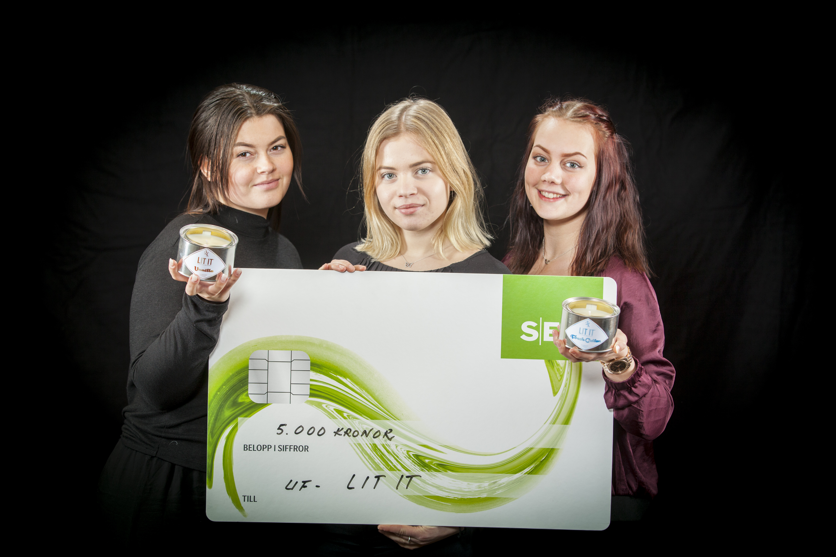
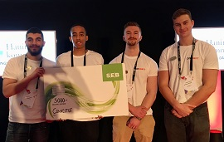

Connect UF, årets UF-företag 2018 Lit it UF, årets UF-företag 2017

